**Mousse au chocolat blanc et noir facile**

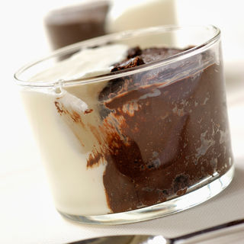

* 20 min de préparation
* 5 min de cuisson

**Ingrédients pour 6 personnes**

• 140 g de chocolat blanc  
• 100 g de chocolat noir  
• 4 œufs   
• 40 g de sucre  
• 40 g de beurre doux

**Etapes de préparation**

1 Préparez la mousse au chocolat noir : cassez le chocolat noir en morceaux et coupez la moitié du beurre en lamelles.   
  
2 Séparez les blancs des jaunes de 2 oeufs. Mettez les blancs dans un saladier et les jaunes dans un bol. Montez les blancs en neige à l’aide d’un fouet électrique. Ajoutez la moitié du sucre en poudre et continuez à les battre jusqu'à ce qu'ils soient bien brillants.  
  
3 Faites fondre le chocolat noir et le beurre au bain-marie. Hors du feu, ajoutez les jaunes d’œufs et mélangez bien.   
  
4 Incorporez délicatement les blancs en neige au chocolat noir à l'aide d’une spatule. Réservez au frais.  
  
5 Réalisez la mousse au chocolat blanc en suivant la même recette.  
  
6 Garnissez 6 verres avec une moitié de mousse au chocolat blanc et une moitié de mousse au chocolat noir. Placez au réfrigérateur au moins 3 h avant de servir.

**Conseils**

Inclinez le verre au moment de dresser la mousse et ajoutez la seconde par-dessus.